VOGO eBS  ®  Enterprise Business Suite | DATA SHEET  Modul: GIS — Geographic Information System

1. Prezentare generală
Modulul VOGO eBS GIS este o soluție completă de gestionare, analiză și vizualizare a datelor spațiale, integrată nativ în platforma VOGO eBS. Bazat pe un stack tehnologic open-standard — GeoServer, OpenLayers și PostGIS — modulul oferă organizațiilor capabilități enterprise de cartografiere și analiză geospațială, disponibile atât cloud cât și on-premise.
Industrii & aplicații frecvente
Modulul GIS este cel mai frecvent solicitat în organizații care gestionează infrastructuri fizice extinse sau procese cu componentă geografică esențială:
▸ Utilități (apă, gaz, electricitate, termoficare) — vizualizarea și managementul rețelelor de distribuție, planificarea intervențiilor, citiri index în teren, avarii și remedieri
▸ Administrație publică & instituții — urbanism, cadastru, autorizații de construire, monitorizare teritoriu, planuri de zonare
▸ Sănătate publică & veterinară — cartografierea focarelor de boli, monitorizarea unităților autorizate, trasabilitate geografică a inspecțiilor
▸ Transport & logistică — optimizare rute, management flotă, monitorizare livrări în timp real, planificare depozite
▸ Agricultură & mediu — monitorizarea parcelelor agricole, zonare ecologică, managementul ariilor protejate, monitorizare poluare
▸ Telecomunicații — planificarea rețelelor, hărți de acoperire, managementul infrastructurii pasive
▸ Situații de urgență & ordine publică — coordonare intervenții, cartografiere riscuri, planuri de evacuare
▸ Retail & marketing — analiză catchment area, selecție locații noi, cartografierea bazei de clienți
▸ Imobiliare & construcții — due diligence de amplasament, studii de fezabilitate geografică, vizualizare proiecte
▸ Intreaba mai multe daca industria cautata cu aplicatii GIS nu se regaseste in lista de mai sus
2. Arhitectura tehnică & Stivă tehnologică
Componente principale
▸ GeoServer — server GIS open-source pentru publicarea, gestionarea și servirea datelor geospațiale; suport WMS, WFS, WCS, WMTS; deployment on-premise și cloud
▸ OpenLayers — bibliotecă JavaScript pentru vizualizare interactivă de hărți în browser; suport straturi vectoriale, raster, tile-uri și servicii externe
▸ PostGIS — extensie PostgreSQL pentru stocarea și interogarea eficientă a datelor spațiale; suport geometrii complexe, indexare spațială, analize geospațiale SQL
▸ VOGO eBS GIS Integrator – web based and mobile application developed by VOGO Technology based on above technology stack

GeoServer | On-premise & Cloud — publicare servicii WMS/WFS/WCS, gestionare workspace-uri și layere
OpenLayers | Viewer interactiv web — zoom, pan, layere, desenare, editare atribute direct pe hartă
PostGIS | Stocare spațială — geometrii, indexare R-Tree, analize SQL geospațiale, date timp-serie
Deployment | On-premise (server propriu) sau Cloud (AWS, Azure, GCP) — arhitectură flexibilă
Formate suportate | SHP, KML, GeoJSON, CSV cu coordonate, GPX, GeoTIFF, DWG, DXF, WMS/WFS externe

3. Vizualizare & Interfață GIS Viewer
Platforma pune la dispoziție un GIS Viewer complet, accesibil din interfața web, cu funcționalități complete de interacțiune cu datele geospațiale.
▸ Permite vizualizarea și interacțiunea cu hărți vectoriale și raster cu funcționalități complete de zoom, panoramare și navigare
▸ Afișează atributele elementelor de rețea direct pe hartă la selecție, fără navigare suplimentară
▸ Permite adăugarea, ascunderea, reordonarea și ștergerea layerelor de date geografice
▸ Organizează layerele ierarhic (structură arbore), cu control complet al vizibilității și transparenței
▸ Oferă instrumente de desenare directă pe hartă: puncte, linii, poligoane pentru marcarea zonelor de interes
▸ Include panou de control accesibil pentru gestionarea tuturor funcțiilor: layere, vizualizare, analiză
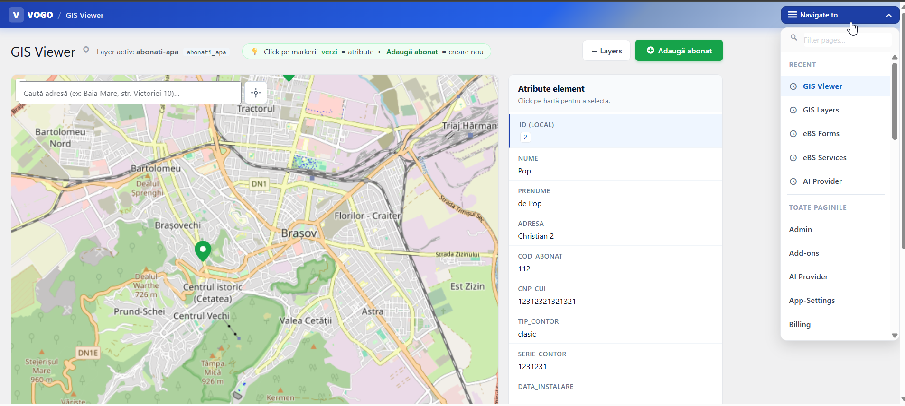
Fig. GIS Viewer VOGO eBS: vizualizare hartă, layere active și atribute element selectat
4. Management layere & Configurare GeoServer
Platforma oferă o interfață administrativă completă pentru definirea și gestionarea layerelor GIS, conectate nativ la GeoServer.
▸ Permite crearea de layere cu cod unic, nume afișat și descriere, organizate ierarhic (structură părinte-copil) cu ordine de sortare configurabilă
▸ Definește tipul layerului și modul în care sunt obținute datele de la GeoServer, controlând ce acțiuni poate efectua utilizatorul
▸ Permite modificarea atributelor elementelor de rețea direct din viewer, cu propagare automată în GeoServer
▸ Asigură sincronizarea în timp real a modificărilor între interfața web și serverul GIS
▸ Suportă suprapunerea cu date geospațiale externe: date cadastrale, nomenclator stradal, hărți topografice

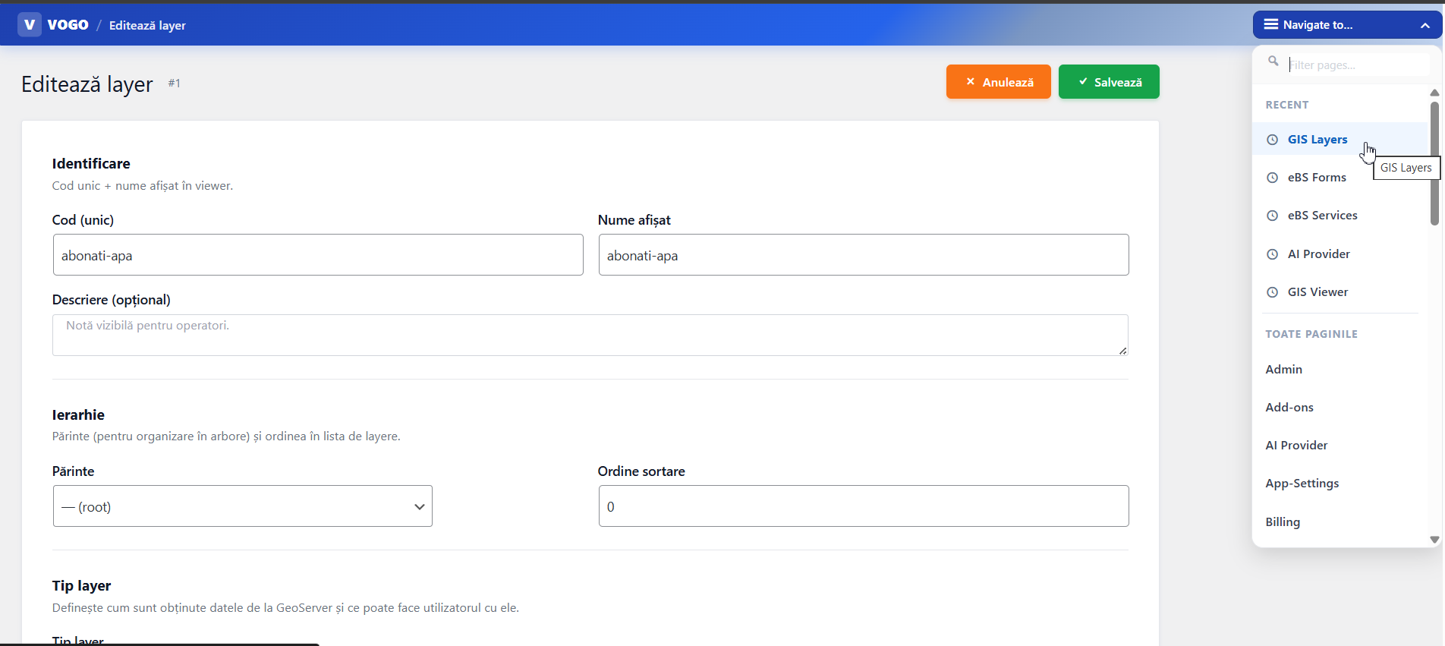
Fig. Interfața de definire și editare layere GIS cu integrare nativă GeoServer
5. Integrare cu VOGO Portal & Forms
Modulul GIS este integrat nativ cu VOGO Portal și VOGO Forms, permițând utilizarea hărților interactive direct în formulare digitale și servicii publice.
▸ Pune la dispoziție un tip de câmp dedicat 'Map' în constructorul de formulare, integrabil în orice formular digital fără cod
▸ Permite cetățenilor să localizeze adrese pe hartă direct din formularul de solicitare, cu funcționalitate 'Localizează mea curentă'
▸ Suportă câmpuri de adresă cu geocodare automată (transformare adresă text → coordonate geografice)
▸ Integrează harta în fluxurile de servicii publice: autorizări, avize, cereri — cu poziționare geografică a solicitării
▸ Permite generarea avizelor cu amplasarea simbolului grafic la locația exactă pe hartă și atașarea dosarului electronic complet

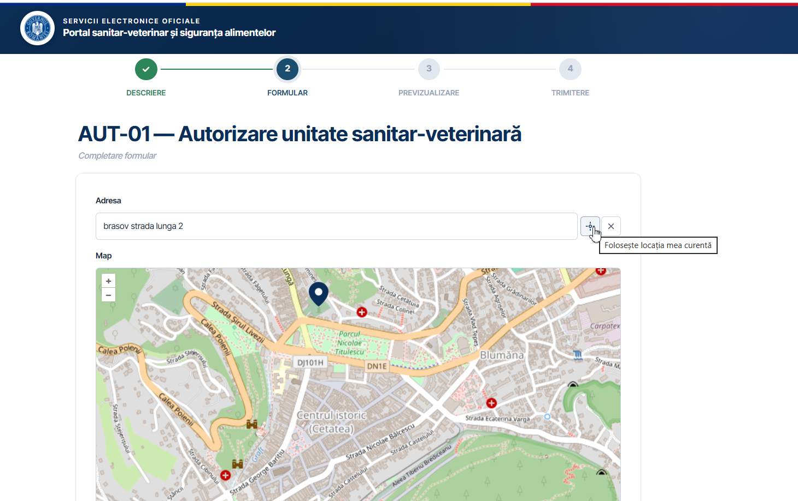
Fig. Integrare GIS în Portal public: formular de autorizare cu câmp hartă interactiv

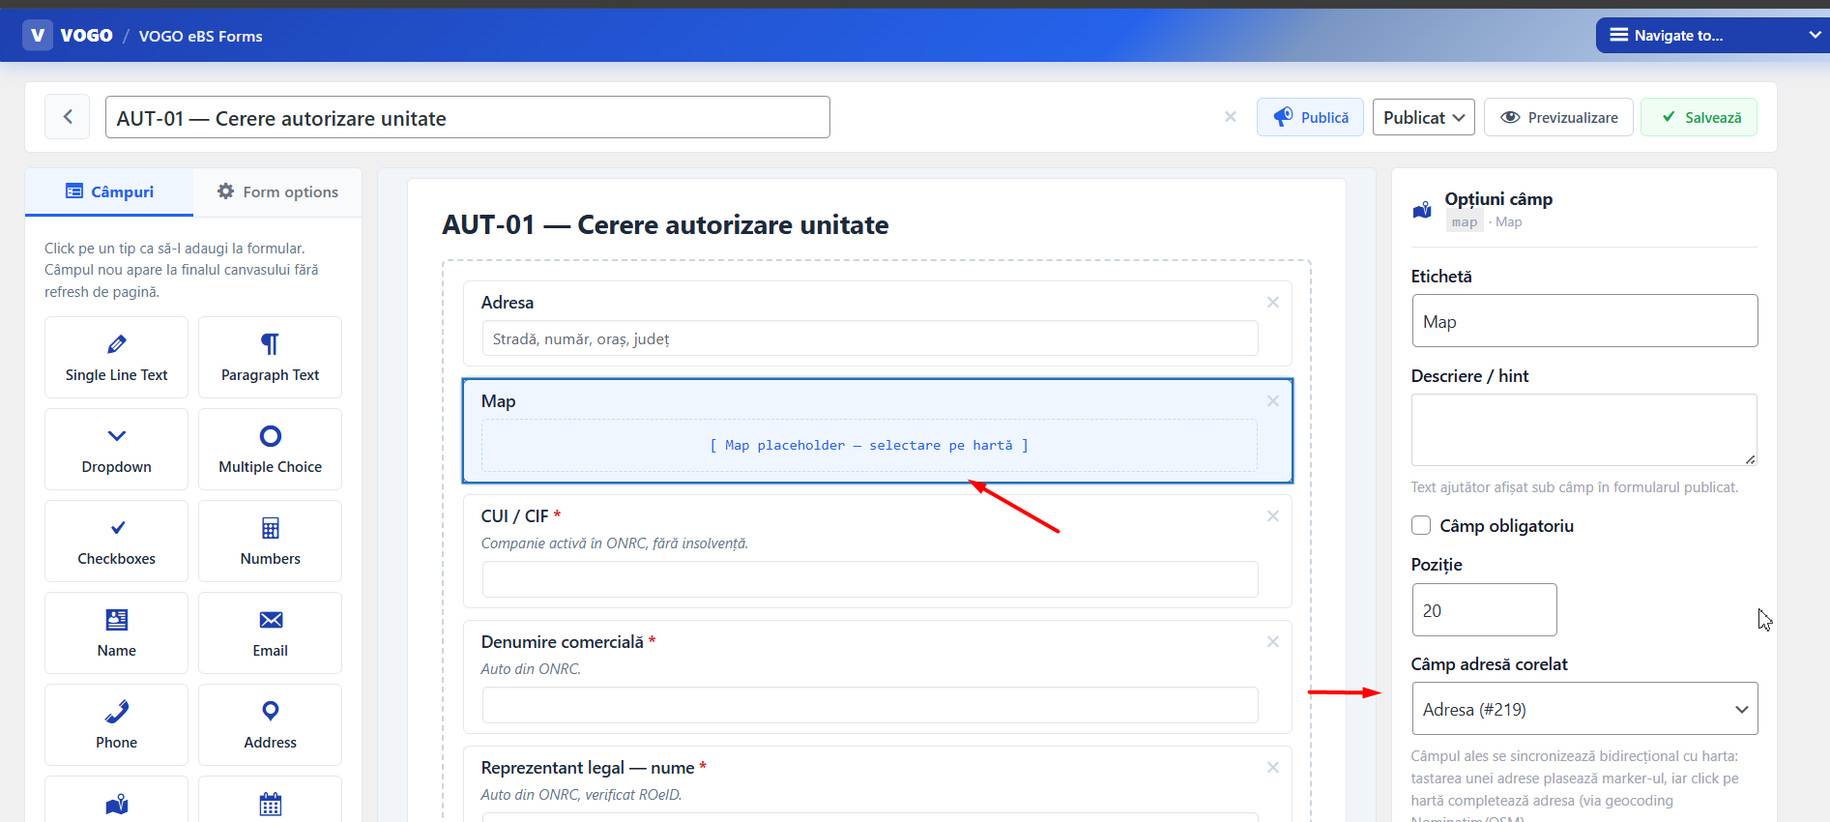
Fig. Câmp Map disponibil în constructorul de formulare VOGO eBS Forms
6. Analize spațiale & Geocodare
▸ Efectuează analize spațiale complexe: intersecții, buffer, analiză de proximitate, calcul suprafețe și distanțe
▸ Include funcționalități de geocodare pentru transformarea adreselor și descrierilor textuale în coordonate geografice (latitudine/longitudine)
▸ Suportă gestionarea și vizualizarea datelor geografice în funcție de intervale de timp (date timp-serie), facilitând analiza temporală
▸ Permite filtrarea și interogarea datelor spațiale prin SQL geospațial (PostGIS) pentru rapoarte și analize complexe
▸ Generează rapoarte cu vizualizare pe hartă a selecției: pie chart, bar charts cu drill-down la elementele individuale de pe hartă

7. Aplicație mobilă pentru intervenții în teren
▸ Vizualizează clienții și elementele de rețea pe hartă direct de pe dispozitivul mobil Android/iOS
▸ Permite citirea indexului și transmiterea acestuia în timp real în aplicația de management
▸ Funcționează offline cu salvare locală a datelor când dispozitivul este deconectat de la internet, cu sincronizare automată la reconectare
▸ Permite generarea proceselor verbale de intervenție cu câmpuri configurabile: dropdown-uri cu nomenclatoare autofiltrante, câmpuri clasice, date
▸ Suportă semnătura olografă direct pe ecranul dispozitivului mobil
▸ Generează și trimite automat fișierul PDF semnat pe e-mail
8. Alte funcționalități
Import & Export date
▸ Suportă importul și exportul datelor în formate geografice standard: SHP, KML, GeoJSON, CSV cu coordonate geografice, GPX
▸ Permite încărcarea și vizualizarea datelor din surse externe, asigurând compatibilitatea cu standardele de date geospațiale
▸ Permite atașarea la elemente geografice a dosarelor electronice complete: PDF, JPG, DWG, DXF și alte formate
Portal public cetățeni
▸ Generează secțiuni de portal public disponibile cetățenilor la adresă web publică cu funcționalități de login, vizualizare și transmitere date
▸ Permite plata facturilor cu cardul direct din platformă, cu confirmare automată și stingerea datoriei
Dashboard & BI
▸ Pune la dispoziție un dashboard dinamic cu filtrări pe tipuri de informații: citiri, intervenții, vizualizare grafice pie chart și bar
▸ Permite afișarea detaliată pe hartă a elementelor selectate din rapoarte, cu posibilitate de lucru pe fiecare element și export date
▸ Se integrează nativ cu soluția BI a platformei pentru hărți, DMS și aplicații mobile
Interfață utilizator
▸ Oferă o interfață prietenoasă și intuitivă, ușor de utilizat atât pentru utilizatori tehnici cât și non-tehnici
▸ Permite moduri diferențiate de interacțiune pentru utilizatorii interni și cetățeni/utilizatori externi
9. Performanță, Securitate & Scalabilitate
▸ Gestionează eficient volume mari de date geografice cu timpi de răspuns rapizi și experiență de utilizare fluidă
▸ Include autentificare și autorizare a utilizatorilor, criptarea datelor și auditarea completă a accesului
▸ Permite adăugarea ulterioară de noi funcționalități și module pentru adaptare la nevoile în schimbare ale organizației
▸ Este scalabil pentru a gestiona un număr crescut de utilizatori și volume mai mari de date pe măsura creșterii organizației
▸ Utilizează standarde și protocoale deschise (OGC: WMS, WFS, WCS) pentru interoperabilitate cu orice sistem extern
10. Integrări suportate
VOGO Forms | Câmp Map nativ în constructorul de formulare — geocodare și localizare în fluxuri digitale
VOGO Portal | Hărți interactive în portalul public pentru cetățeni și servicii de autorizare
VOGO BI | Dashboard-uri dinamice cu vizualizare geospațială, filtrări și export date
DMS | Atașare dosare electronice (PDF, DWG, DXF, JPG) la elemente geografice
Aplicație mobilă | Vizualizare rețea, citiri index, intervenții teren, offline sync, semnătură olografă
GIS Server extern | Consum servicii GIS publicate de sisteme terțe prin WMS/WFS standard
Sistem de plăți | Plata facturilor cu cardul direct din componenta publică a portalului
Sistem de facturare | Vizualizarea facturilor si stadiul acestora; Fisa client;

